Веселые пожарные старты

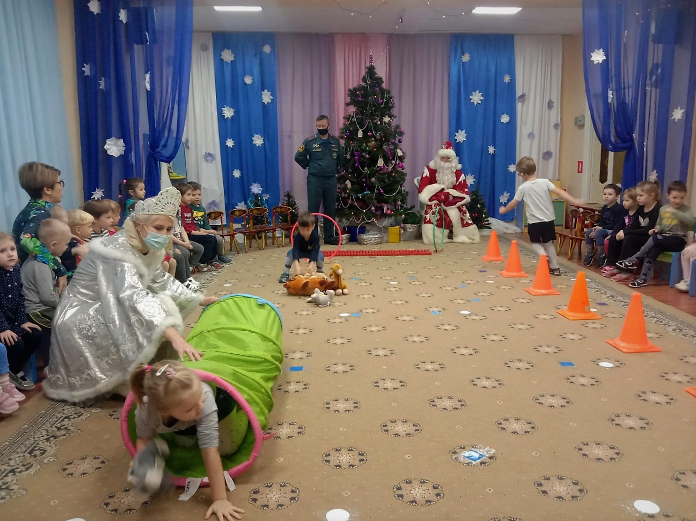
С детишками из детского садика школы № 1561 сотрудниками 56 пожарно-спасательной части Юго-Западного округа, проведены пожарные старты.
Огнеборцы помогли ребятам как следует размяться и подготовиться к преодолению тяжелейшей полосы препятствийпожарного квеста. Малыши должны были пройти змейку, пробраться сквозь обручи, и закрытую трубу. Задачей детей было спасти все игрушки, перенеся их из одной точки в другую.

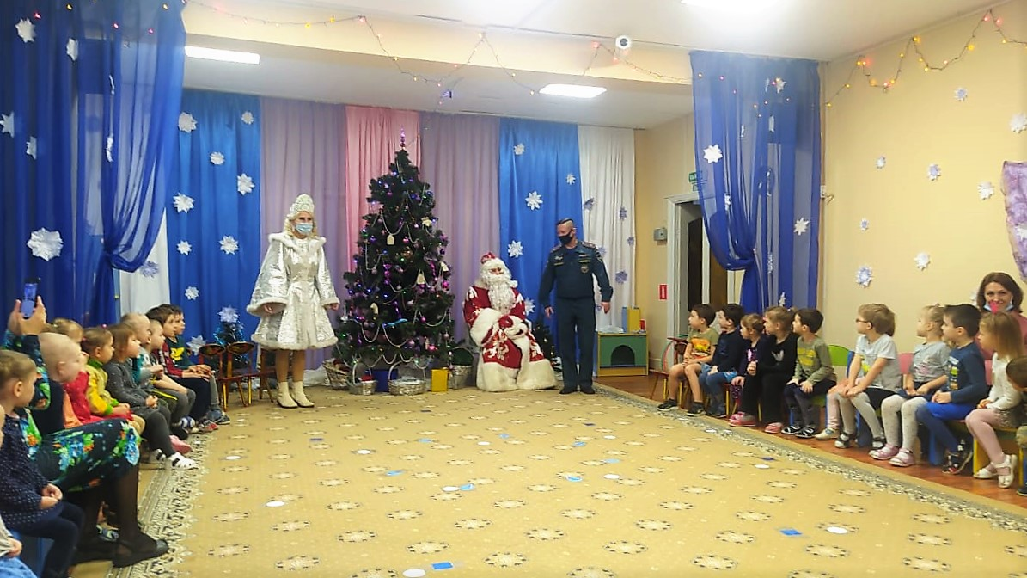

Воспитатели, пожарные и команды громко и весело поддерживали соревнующихся, и дети успешно прошли этот сложный квест, который проходил под строгим контролем судьи, в роли которого выступал начальник 56 пожарно-спасательной части, Тимур Хасанов.
Кроме квеста, пожарные привезли с собой и Дедушку Мороза, Юрия Соловьева, который в обычной жизни тушит пожары.

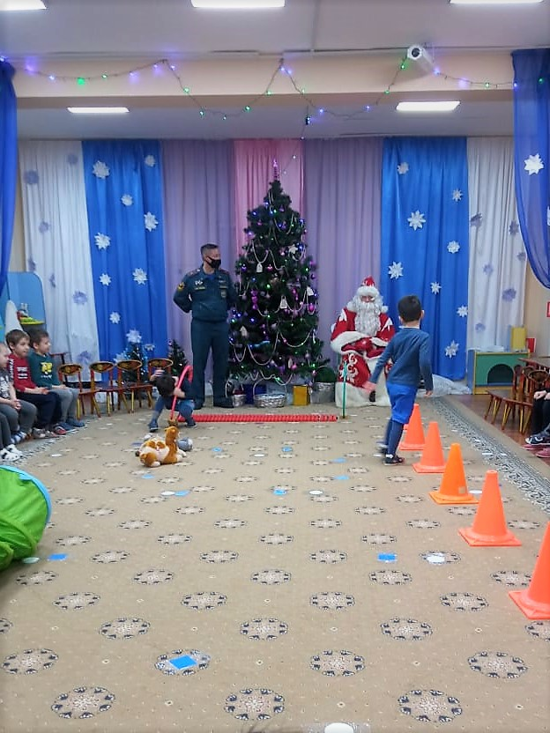

Пожарные, в актовом зале, и в классах, рассказали ребятам о работе пожарных и спасателей, задачах подразделений, которые выполняются в ежедневном режиме, и напомнили правила безопасного поведения во время отдыха на водоемах в зимний период. Отдельно было уделено время разговору о петардах и фейерверках, неправильное обращение с которыми способно омрачить любой праздник, привести к пожару, а также нанести серьезные травмы.

